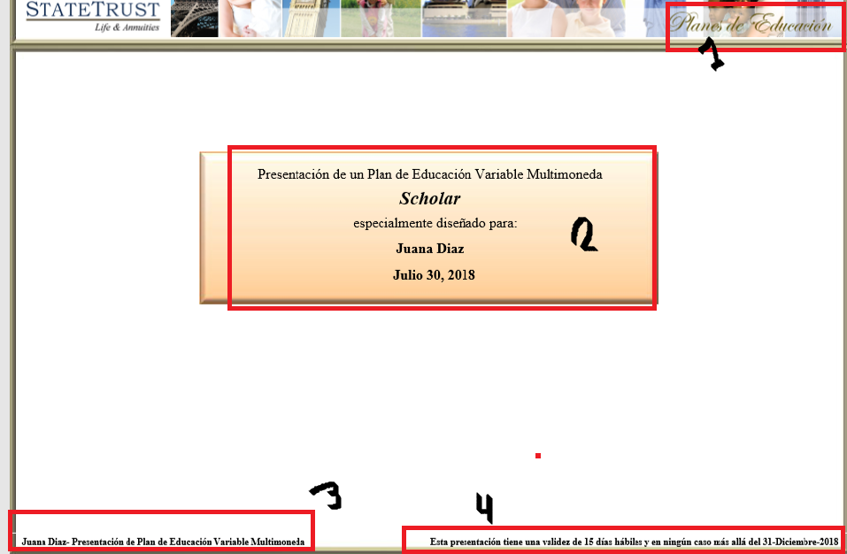

1- **PLANO DE EDUÇÃO**

2- Apresentação de um Plano de Edução Variável Multimoeda

**Scholar**

Especialmente desenhado para:

Juana Diaz

Julho 30, 2018

3-**Juana Diaz - Apresentação do Plano de Edução Variável**

**Multimoedas**

4- **Esta apresentação tem validade de 15 dias úteis e em nenhum caso além de 31-Dezembro-2018**

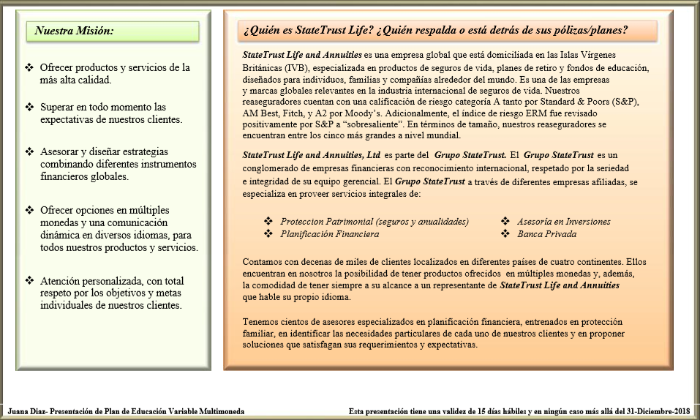

**Nossa Missão**

*Oferecer Produtos e serviços de mais alta qualidade.

*Superar em todos os momentos as expectativas de nossos

clientes.

*Assessorar e desenhar estratégias combinando diferentes

instrumentos financeiros globais.

*Oferecer opções em moedas múltiplas e em comunicação

dinâmica em diversos idiomas, para todos os nossos

produtos e serviços.

*Atenção personalizada, com total respeito pelos os objetivos

individuais de nossos clientes.

Quem é State Trust Life? Quem está po trás de sua Apólice/Plano?

**StateTrust Life and Annuities** é uma companhia global que está domiciliada

nas Ilhas Virgens Britânicas (IVB), especializadas em produtos de seguros de

vida, planos de aposentadoria e fundos de educação, desenhado para indivíduos, famílias e companhias ao redor do mundo. É umas das companhias e marcas globais relevantes na indústria internacional de seguros de vida. Nossos resseguradores contam com uma qualificação de risco de categoria “A” tanto por Standard & Poors(S&P), AM Best, Fitch,e A2 por Moody’s. Adicionalmente, o índice de risco ERM foi revisado positivamente por S&P a “excelente”. Em termos de tamanho, nossos resseguradores se encontram entre os cinco mais grandes ao nível mundial.

**StateTrst Life and Annuities, Ltd** é parte do **Grupo State Trust**. O Grupo State Trust é um corporação de empresas financeiras com reconhecimento internacional, respeitado pela a seriedade e integridade de sua equipe gerencial. O Grupo StateTrust atravéz de diferentes companhias afiliadas, se especializou em proveer serviços integrais de:

*Proteção Patrimonial (seguros e anuidades)

*Planificação Financeira

*Assessoria em Inversão

*Banca Privada

Nós temos dezenas de milhares de clientes localizados em diferentes países dos quatros continentes. Eles se encontram em nossas possiblidades de ter produtos oferecidos em moedas múltiplas e, além disso também o conforto de ter sempre ao seu alcance um representante de **StateTrust Life and Annuities** que fale seu próprio idioma.

Nós temos centenas de assessores especializados em planejamento finaceiros, trienado em proteção familiar, em identificar as necessidades particulares de cada um de nossos clientes e propor soluções que satisfaçam os requisitos e expectativas.

**Juana Diaz - Apresentação do Plano de Edução Variável Multimoedas**

**Esta apresentação tem validade de 15 dias úteis e em nenhum caso além de 31-Dezembro-2018**

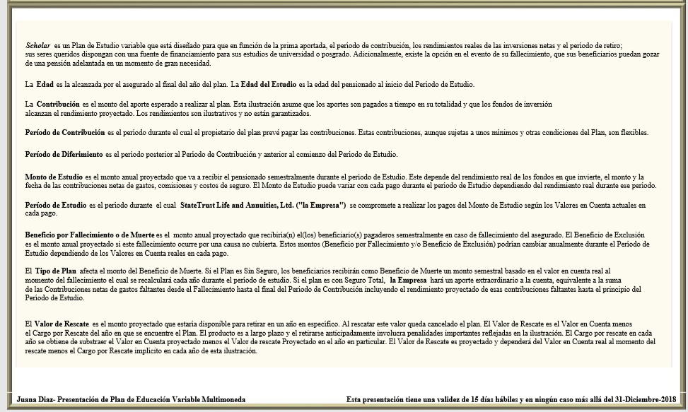

Scholar é um Plano variável que está desenhado para que em função do prêmio contribuído, os redimentos reais dos investimentos líquidos e ao período de aposentadoria; seus seres queridos possam ter uma fonte de financiamento para seus estudos de universidade ou pós-graduação. Adicionalmente, existe a opção no caso de morte, que o benefíciario pode desfrutar de uma pensão adiantada em um momento de grande necessidade.

A **Idade** atingida pelo segurado no final do ano do plano. A Idade de Estudo é a idade do pencionista ao início do Período de Estudo.

A **Contribuição** é a valor esperado que se realize ao plano. Está ilustração assume que as contribuições são realizadas a tempo e em sua totalidade e os fundos de inversão alcançam o redimento projetado. Os redimentos são ilustrativos e não tem garantia.

**Período de Contribuição** é o período durante o qual o titular do plano antecipa pagar as contribuições. Estas contribuições, embora sujeitas a um minímo e outras condições do Plano, são flexíveis.

**Período de Diferimento** é o período posterior ao Período de Contribuição e anteriormente ao começo do Período de Estudo.

**Montante do Estudo** é o montante projetado para quem vai receber a pensão semestralmente durante o Período de Estudo.Este depende do rendimento real dos fundos que se inverte, o montante e a data das contribuições líquidas de despesas, comissões e custos do seguro. O montante do Estudo pode variar com cada pagamento durante o Período de Estudo dependendo do rendimento real durante esse período.

**Período de Estudo** é o período durante o qual **StateTrust Life e Annuities**, Ltd.(“ A Companhia”) compromete-se a efetuar os pagamentos a qual o montante de estudos é segundo os valores em conta atuais em cada pagamento.

**Benefício por Falecimento** é o valor anual projetado que receberam o(s) beneficiário(s) em caso de morte do segurado. O **Benefício de Exclusão** é o valor anual projetado se esta morte ocorrer por uma causa não coberta.Estes valores (Benefício por Falecimento E Benefício por Exclusão) poderia mudar anualmente durante o Período de Aposentadoria dependendo dos Valores em Conta reais em cada pagamento.

O **Tipo de Plano** define o montante do **Benefício por Falecimento**. Se o Plano é Sem Seguro, os beneficiários receberam como benefício de morte um montante anual baseado em valores em conta reais ao momento do óbito a qual se recálculo cada ano durante o período de estudo. Se o plano é Com Seguro Total, **a Companhia** fará uma contribuição extraordinário na conta, equivalente a soma das Contribuições líquidas de despesas em falta desde a morte até o final do **Período de Contribuição** incluindo o redimento projetado dessas contribuições em falta até o princípio do **Período de Estudo**.

O **Valor de Resgate** é o montante projetado que está disponível para retirar em um ano em específico. Ao resgatar este valor, ficará cancelado o plano. O Valor de Resgate é o Valor em Conta menos o Cargo por Resgate do ano em que se encontra o Plano. O produto é a largo Prazo e ao retirar-se antecipadamente envolve penalidades importantes refletido na ilustração. O Cargo por resgate em cada ano se obtém por subtrair o Valor em Conta projetado menos o Valor de resgate Projetado no ano em particular. O Valor de Resgate é projetado e vai depender do Valor em Conta real ao momento do resgate menos o Cargo por Resgate implícito em cada ano de está ilustração.

**Juana Diaz - Apresentação do Plano de Edução Variável Multimoedas**

**Esta apresentação tem validade de 15 dias úteis e em nenhum caso além de 31-Dezembro-2018**

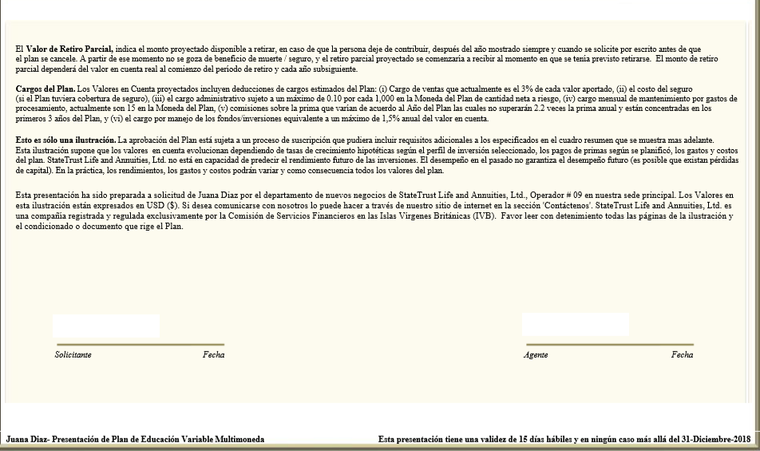

O **Valor da Aposentadoria Parcial**, indica o montante projetado disponível a retirar, em caso de que a pessoa deixe de contribuir, depois do ano mostrado sempre e quando se solicitar por escrito antes de que o plano se cancele. A partir desse momento não tem o benefício por falecimento/seguro, e aposentadoria parcial projetado se começaria a receber ao momento em que se tem previsto a retirar-se. O montante da aposentadoria parcial vai depender do valor em conta real ao começo do período de aposentadoria e cada ano subseqüente.

**Cargos do Plano.** Os Valores em Conta projetados incluiem deduções de cargos estimados do Plano: (i) Cargo de ventas que atualmente são de 3% de cada valor contribuído, (ii) o valor do seguro (se o Plano teve cobertura de seguro), (iii) o cargo administrativo sujeito ao máximo de 0.10 por cada 1.000 na Moeda do Plano de cantidade líquida ao risco, (iv) cobranças mensuais de manutenção por despesas de processamento, atualmente são 15 na Moeda do Plano, (v) comissões sobre o prêmio que varía de acordo com o Ano do Plano as quais não supera 2.2 vezes o prêmio anual e estão concentradas nos primeiros 3 anos do Plano, e (vi) o cargo por gestão dos fundos/inversões equivalentes a um máximo de 1,5% anual do valor em conta.

**Isso é somente uma ilustração**. A aprovação do Plano está sujeita a um processo de subscrição que poderia incluir requisitos adicionais aos quais especificamos no quadro resumo que se mostra mais adiante. Está ilustração supõem que os valores em conta evoluem dependendo da taxa de crescimento hipotético segundo o perfil de inversão selecionado, o pagamento do prêmio segundo como se planejou, as despesas e os custos do plano. **StateTrust Life and Annuities, Ltd,** não está em capacidade de predizer o redimento futuro das inversções. O desempenho no passado não garantiza o desempenho no futuro (é possível que haja perdas de capitais). Na prática, os redimentos, as despesas e os custos podem variar e como consequência todos os valores do plano.

Está apresentação foi preparada a pedido de Juana Diaz pelo departamento de novos negócios de StateTrust Life and Annuities, Ltd, Operador #17 em nossa sede principal. Os Valores em está ilustração estão expressados em USD ($). Se desejar comunicar-se conosco, pode faze-lo atravéz do nosso site de internet na seção “ Contatar”. StateTrust Life and Annuities, Ltd. É uma companhia registrada e regulamentada exclusivamente pela a Comisão de Serviço Financeiros nas Ilhas Virgens Britânicas (IVB). Por favor leia com atenção todas as páginas da ilustração e as condições do documento que rege o Plano.

Requerente Data Agente Data

**Juana Diaz - Apresentação do Plano de Edução Variável Multimoedas**

**Esta apresentação tem validade de 15 dias úteis e em nenhum caso além de 31-Dezembro-2018**

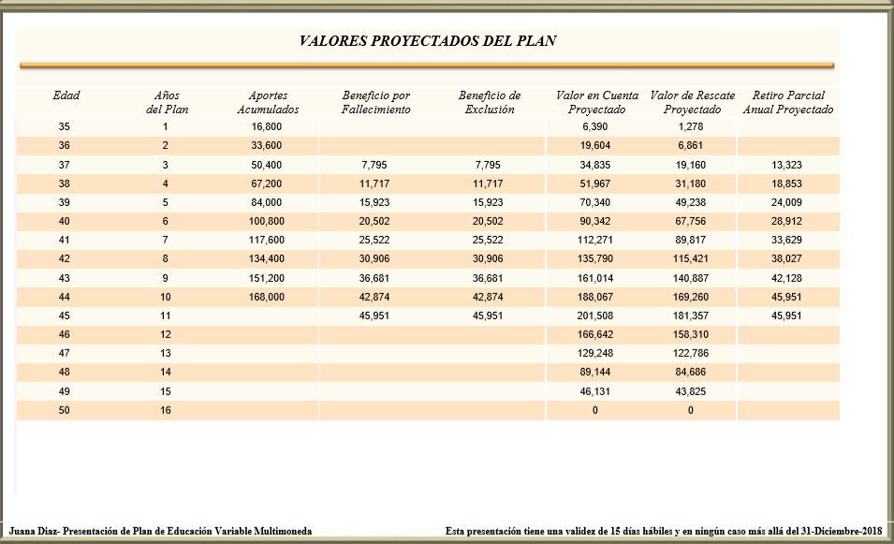

**VALORES PROJETADOS DO PLANO**

|  |  |  |  |  |  |  |  |
| --- | --- | --- | --- | --- | --- | --- | --- |
| Idade | Anos do Plano | Contribuições Acumuladas | Benefício por Falecimento | Benefício de Exclusão | Valor em Conta Projetado | Valor de Resgate Projetado | Aposentadoria Parcial Anual Projetado |
| 35 | 1 | 16,800 |  |  | 6,390 | 1,278 |  |
| 36 | 2 | 33,600 |  |  | 19,604 | 6,861 |  |
| 37 | 3 | 50,400 | 7,795 | 7,795 | 34,835 | 19,160 | 13,323 |
| 38 | 4 | 67,200 | 11,717 | 11,717 | 51,967 | 31,180 | 18,853 |
| 39 | 5 | 84,000 | 15,923 | 15,923 | 70,340 | 49,238 | 24,009 |
| 40 | 6 | 100,800 | 20,502 | 20,502 | 90,342 | 67,756 | 28,912 |
| 41 | 7 | 117,600 | 25,522 | 25,522 | 112,271 | 89,817 | 33,629 |
| 42 | 8 | 134,400 | 30,906 | 30,906 | 135,790 | 115,421 | 38,027 |
| 43 | 9 | 151,200 | 36,681 | 36,681 | 161,014 | 140,887 | 42,128 |
| 44 | 10 | 168,000 | 42,874 | 42,874 | 188,067 | 169,260 | 45,951 |
| 45 | 11 |  | 45,951 | 45,951 | 201,508 | 181,357 | 45,951 |
| 46 | 12 |  |  |  | 166,642 | 158,310 |  |
| 47 | 13 |  |  |  | 129,248 | 122,786 |  |
| 48 | 14 |  |  |  | 89,144 | 84,686 |  |
| 49 | 15 |  |  |  | 46,131 | 43,825 |  |
| 50 | 16 |  |  |  | 0 | 0 |  |

**Juana Diaz - Apresentação do Plano de Edução Variável Multimoedas**

**Esta apresentação tem validade de 15 dias úteis e em nenhum caso além de 31-Dezembro-2018**

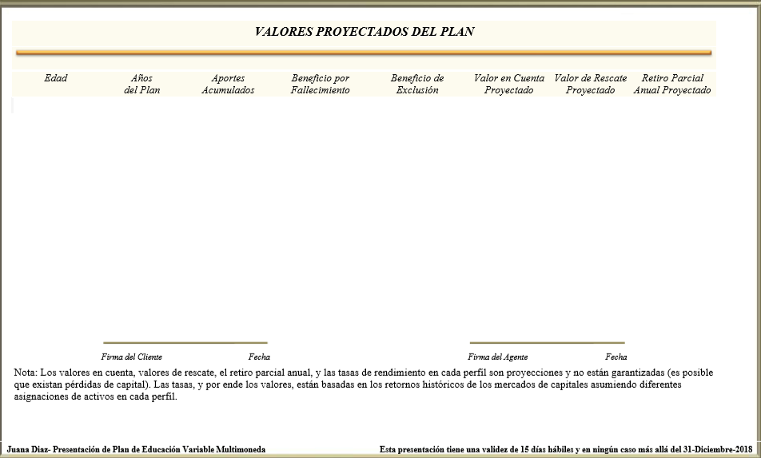

Valores Projetados do Plano

Idade Anos Contribuicões Benefício Benefício Valor em Aposentadoria Parcial Anual

do Plano Acumuladas por Falecimento de Exclusão Conta Projetado Projetado

Assinatura do Cliente Data Assinatura do Agente Data

Nota: Os valores em conta, valores de resgate, a aposentadoria parcial anual, e as taxas de rendimentos em cada perfil são projetados e não tem garantia(é possível que exista perda de capitais). As taxas, e portanto os valores, eles estão baseados em retornos históricos dos mercados e capitais assumindo diferentes asignações de ativos em cada perfil.

**Juana Diaz - Apresentação do Plano de Edução Variável Multimoedas**

**Esta apresentação tem validade de 15 dias úteis e em nenhum caso além de 31-Dezembro-2018**

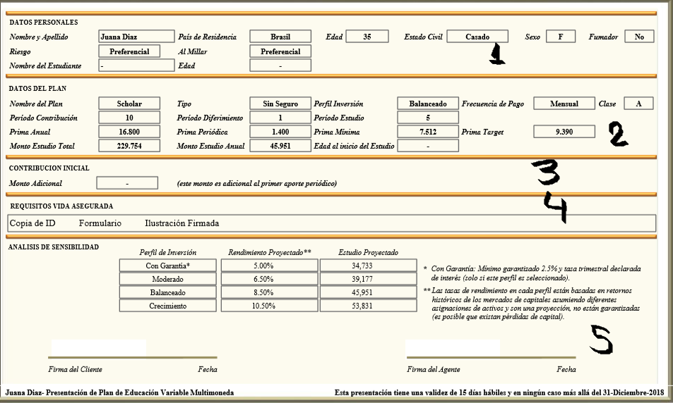

**1-DADOS PESSOAIS**

Nome e Sobrenome País de Residência Idade Estado Civil Sexo Fumante

Risco Sobretaxa

Nome do Estudante Idade

2- **DADOS DO PLANO**

Nome do Plano Tipo Perfil de Inversão Frequência de Pagamento Clase

Período de Contribuição Período de Diferimento Período de Estudo

Prêmio Anual Prêmio Períodica Prêmio Mínimo Prêmio Target

Montate Total do Estudo Montante Anual do Estudo Idade Início do Estudo

3- **CONTRIBUIÇÃO INICIAL**

Montante Adicional (esse montante é adicional ao prêmio contribuido periodicamente)

4- **REQUISITOS DE VIDA SEGURADO**

Cópia de Identidade RG Formulário Ilustração Assinada

5- **ANÁLISES DE SENSIBILIDADE**

Perfil de Inversão Rendimento Projetado** Estudo Projetado

Com Garantia* 5.00% 34,733

Moderado 6.50% 39,177

Balanceado 8.50% 49,951

Crescimento 10.50% 53,831

*Com Garantia: Garantia mínima de 2,5% e taxa de juros trimestral declarada (somente se este perfil for selecionado).

** As taxas de retorno em cada perfil são baseadas em retornos históricos dos mercados de capitais, assumindo diferentes asignações de ativos e são uma projeção, não tem garantia (é possível que haja perdas de capitais).

Assinatura do Cliente Data Assinatura do Agente Data

**Juana Diaz - Apresentação do Plano de Edução Variável Multimoedas**

**Esta apresentação tem validade de 15 dias úteis e em nenhum caso além de 31-Dezembro-2018**

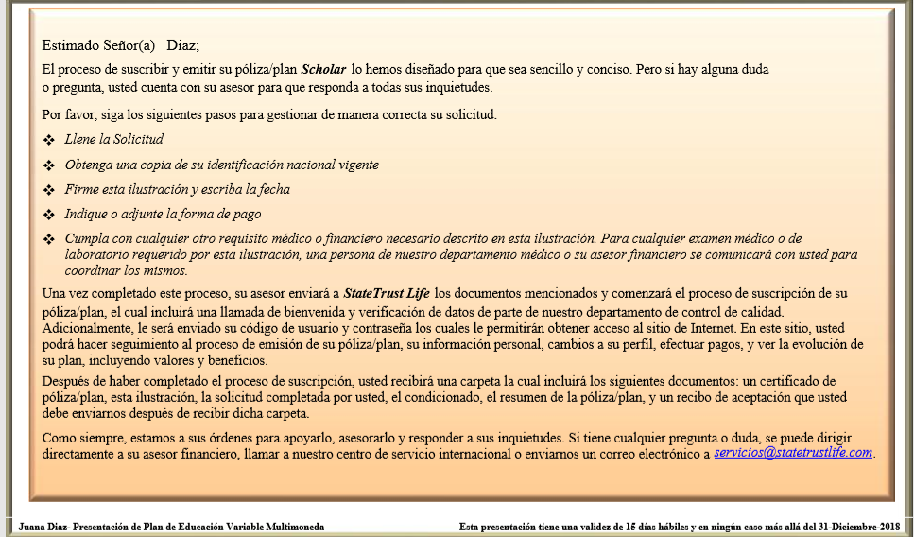

Estimado Senhor(a) Diaz

O processo de subscrição e emissão de sua apólice/plano **Scholar** foi desenhada para que seja simples e conciso. Mas se houver alguma dúvida ou pergunta, o(a) Senhor(a) pode perguntar ao seu assessor/agente ele responderá todas as suas perguntas.

Por favor, siga os seguintes passos para administrar de maneira correta seu requerimento.

* Preencha o Requerimento

* Obtenha uma cópia da sua identificação nacional atual (RG)

* Assine esta ilustração e escreva a data

* Indique ou anexe o método de pagamento

* Cumpra com quaisquer outros requisitos médicos ou financeiros necessários descritos nesta ilustração. Para qualquer exame médico ou laboratorial exigido por esta ilustração, uma pessoa do nosso departamento médico ou o agente financeiro entrará em contato com você para coordenar o mesmo.

Uma vez completado esse processo, seu agente vai enviar para StateTrust Life os documentos mencionados e começará o processo de subscricão de sua apólice/plano, em qual incluíra uma ligacão de bem vinda e verificação de datos de parte de nosso departamento de controle de qualidade. Adicionalmente, lhe será enviado seu código de usuário e senha das quais lhe permitirá obter acesso ao site de Internet. Em esse site, você poderá acompanhar o processo de emissão da sua apólice/plano, sua informação pessoal, mudanças no perfil, realizar pagamentos, e ver a evolução do seu plano, incluindo valores e benefícios.

Depois de ter completado o processo de subscrição, você receberá uma pasta a qual incluíra os seguintes documentos: um certificado de apólice/plano, esta ilustração, o requerimento completado pelo(a) Senhor(a), o condicionado, o resumo da apólice/plano, um recibo de aceitação que o(a) Senhor(a) deve enviar depois de receber a pasta.

Como sempre, estamos a suas ordens para apoiar-lhe, assessorar-lhe e responder suas perguntas. Se tiver qualquer pergunta ou dúvidas, pode-se consultar diretamente com seu assessor/agente financeiro, também pode chamar ao nosso centro de serviço internacional ou enviar um email eletrônico [servicios@statetrustlife.com](mailto:servicios@statetrustlife.com).

**Juana Diaz - Apresentação do Plano de Edução Variável Multimoedas**

**Esta apresentação tem validade de 15 dias úteis e em nenhum caso além de 31-Dezembro-2018**